I. GIỚI THIỆU
Trong bối cảnh an ninh thông tin hiện đại, sinh trắc học tĩnh mạch lòng bàn tay (palm vein biometrics) đã khẳng định vị thế là một phương thức xác thực ưu việt nhờ các đặc tính sinh lý nội tại độc đáo. Khác biệt căn bản so với các đặc trưng bề mặt như vân tay, khuôn mặt hay vân lòng bàn tay (palmprint) [18], [19], mẫu tĩnh mạch bắt nguồn từ cấu trúc mạch máu dưới da, mang lại khả năng chống giả mạo (anti-spoofing) vượt trội và tính ổn định cao theo thời gian. Do ít chịu ảnh hưởng bởi các điều kiện bề mặt da như sẹo, bụi bẩn hay độ ẩm, nhận dạng tĩnh mạch lòng bàn tay trở thành giải pháp lý tưởng cho các hệ thống yêu cầu độ bảo mật cao và tính riêng tư nghiêm ngặt.
Tuy nhiên, việc chuyển dịch từ các thiết bị thu nhận có định hướng sang hệ thống nhận dạng không tiếp xúc (contactless) đặt ra những thách thức kỹ thuật đáng kể, đặc biệt là trong các bài toán xác thực tập mở (open-set recognition) [12], [13]. Sự tự do trong quá trình tương tác giữa người dùng và thiết bị dẫn đến những biến thiên phức tạp về khoảng cách thu nhận, tư thế bàn tay (pose), và điều kiện chiếu sáng. Nghiêm trọng nhất là biến thiên tỷ lệ (scale variation) do thay đổi khoảng cách từ tay đến camera, gây ra sự mất nhất quán trong biểu diễn đặc trưng hình học. Trong các giao thức đánh giá open-set—nơi các danh tính trong giai đoạn kiểm thử hoàn toàn tách biệt với tập huấn luyện—sự sai lệch này ảnh hưởng trực tiếp đến khả năng tổng quát hóa của mô hình và độ chính xác của vector nhúng (embedding).
Đa số các nghiên cứu hiện nay dựa trên nền tảng học sâu (Deep Learning) thường tiếp cận vấn đề này bằng chiến lược thay đổi kích thước (resizing) cố định trên vùng quan tâm (ROI). Cách tiếp cận này ngầm định rằng mạng nơ-ron tích chập (CNN) có khả năng tự học được tính bất biến theo tỷ lệ (scale-invariance). Mặc dù đơn giản hóa quá trình tiền xử lý, phương pháp này không bù trừ một cách tường minh cho các biến đổi hình học vật lý, dẫn đến việc bộ trích xuất đặc trưng phải chịu tải trọng tính toán lớn để xử lý sự không nhất quán về tỷ lệ, làm suy giảm hiệu năng trong các kịch bản thực tế phức tạp.
Để giải quyết triệt để các hạn chế nêu trên, nghiên cứu này đề xuất một khung làm việc (framework) toàn diện kết hợp giữa tiền xử lý hình học tường minh và kiến trúc mạng học sâu thích nghi. Trước hết, chúng tôi giới thiệu một quy trình tiền xử lý ba giai đoạn, trong đó tính nhất quán về tỷ lệ được đảm bảo dựa trên phép biến đổi khoảng cách (Distance Transform). Bằng cách xác định độ dài tham chiếu từ mặt nạ phân đoạn, phương pháp này cho phép trích xuất ROI thích nghi, chuẩn hóa tỷ lệ không gian giữa các mẫu dữ liệu trong khi vẫn bảo toàn cấu trúc tô-pô của mạng lưới mạch máu. Đồng thời, kỹ thuật cân bằng lược đồ thích nghi có giới hạn tương phản (CLAHE) được áp dụng để tăng cường độ rõ nét của chi tiết tĩnh mạch.
Về mặt kiến trúc mạng, chúng tôi đề xuất một mô hình trích xuất đặc trưng gọn nhẹ nhưng mạnh mẽ dựa trên nền tảng MobileNetV3, được thiết kế chuyên biệt để tối ưu hóa khả năng học đặc trưng và chống chịu các biến đổi không gian thông qua việc tích hợp ba mô-đun nâng cao. Cụ thể, Mạng chuyển đổi không gian (STN) được bố trí tại các tầng sơ cấp nhằm tự động căn chỉnh những biến dạng hình học còn sót lại sau tiền xử lý, giúp thiết lập tính bất biến không gian; kế đến, cơ chế Chú ý Tọa độ (Coordinate Attention - CA) thay thế cho chú ý kênh thông thường để định vị chính xác cấu trúc mạch máu theo phương ngang và dọc, qua đó tăng cường khả năng phân biệt; và cuối cùng, mô-đun Spatial Pyramid Pooling (SPP) đảm nhiệm việc tổng hợp ngữ cảnh đa thang đo tại đầu ra, đảm bảo vector nhúng chứa đựng thông tin toàn cục phong phú bất chấp sự biến thiên về kích thước đầu vào.
Các đóng góp chính của nghiên cứu này bao gồm:
- Đề xuất chiến lược chuẩn hóa hình học dựa trên phép biến đổi khoảng cách, giải quyết hiệu quả vấn đề biến thiên tỷ lệ trong thu nhận ảnh tĩnh mạch không tiếp xúc.
- Thiết kế quy trình tiền xử lý cấu trúc hóa gồm phân đoạn tự động, chuẩn hóa tỷ lệ thích nghi và tăng cường quang học, tạo ra dữ liệu đầu vào nhất quán cho mô hình học sâu.
- Phát triển kiến trúc mạng lai ghép hiệu năng cao dựa trên MobileNetV3, tích hợp mô-đun STN để căn chỉnh không gian, Coordinate Attention để định vị đặc trưng trọng yếu, và SPP để tổng hợp thông tin đa thang đo.
- Chứng minh thực nghiệm cho thấy phương pháp đề xuất đạt hiệu năng vượt trội trên giao thức open-set nghiêm ngặt, với tỷ lệ lỗi cân bằng (EER) thấp và tỷ lệ chấp nhận đúng (TAR) cao, đáp ứng các yêu cầu bảo mật khắt khe.
II. TỔNG QUAN NGHIÊN CỨU
A. Xác thực tĩnh mạch lòng bàn tay trong bối cảnh Open-Set
Sinh trắc học tĩnh mạch lòng bàn tay đã được nghiên cứu rộng rãi như một đặc trưng sinh lý đáng tin cậy nhờ các mẫu mạch máu nội tại khó bị giả mạo và khả năng chống chịu tốt trước các tác động bề mặt. Horng và cộng sự [1] đã phát triển hệ thống nhận dạng tĩnh mạch lòng bàn tay trên nền tảng di động sử dụng ảnh RGB, đạt độ chính xác ấn tượng lên tới 99.64% trên tập dữ liệu gồm 50 người dùng, đồng thời duy trì thời gian xử lý trung bình chỉ 0.06 giây cho mỗi lần so khớp, khẳng định tính khả thi của giải pháp này trên các thiết bị tài nguyên hạn chế.
Trong các nghiên cứu gần đây, xu hướng chuyển dịch mạnh mẽ sang bài toán xác thực tập mở (open-set verification), nơi các danh tính trong tập kiểm thử hoàn toàn tách biệt với tập huấn luyện. Thiết lập này phản ánh sát sườn điều kiện thực tế và đặt ra thách thức lớn về khả năng tổng quát hóa. Hệ thống được phân tích trong nghiên cứu này tuân thủ nghiêm ngặt giao thức open-set, tương đồng với các chuẩn đánh giá trong những công trình tiên tiến nhất [4].
B. Học Metric Sâu cho Xác thực Tĩnh mạch Lòng bàn tay
Các hệ thống hiện đại thường áp dụng học metric sâu (deep metric learning), huấn luyện mạng CNN để ánh xạ ảnh vào không gian embedding phân biệt. Kuzu và cộng sự [2] đã khảo sát hiệu quả của các hàm mất mát dựa trên biên (margin-based) trong nhận dạng tĩnh mạch, chứng minh rằng việc sử dụng ArcFace [14] giúp cải thiện độ chính xác xác thực (Verification Accuracy) lên mức 99.8% trên bộ dữ liệu quy mô lớn, vượt trội so với các hàm mất mát Softmax truyền thống (thường chỉ đạt ~95-97%).
Trong hệ thống này, chúng tôi triển khai và đánh giá nhiều mô hình học metric trong một khung thống nhất, bao gồm cả các phương pháp học tương phản tự giám sát. Điển hình là nghiên cứu của Ou và cộng sự (GSCL) [3], đề xuất mô hình học tương phản sinh (generative contrastive learning) giúp giảm tỷ lệ lỗi cân bằng (EER) xuống còn 0.35% trên bộ dữ liệu PolyU, đồng thời giảm thiểu đáng kể nhu cầu về dữ liệu nhãn trong quá trình huấn luyện so với các phương pháp giám sát hoàn toàn.
C. Học Đặc trưng Theo Vùng và Đa Thang đo
Để xử lý các biến dạng cục bộ, các chiến lược trích xuất đặc trưng theo vùng (region-specific) ngày càng được ưa chuộng. RSNet [4] giới thiệu kiến trúc hai nhánh học đồng thời biểu diễn toàn cục và cục bộ, đạt hiệu năng vượt trội trên 7 bộ dữ liệu công khai (bao gồm CASIA, VERA, SCUT) với tỷ lệ lỗi cân bằng trung bình (Weighted Mean EER) chỉ 0.4% và tỷ lệ chấp nhận đúng (TAR) đạt 99.76% tại mức FAR = 0.01%. Đặc biệt trên bộ dữ liệu TJ PV, mô hình đạt mức EER cực thấp là 0.29%, khẳng định tính ưu việt của việc chia nhỏ vùng quan tâm để xử lý chi tiết.
Tương tự, hệ thống của chúng tôi tích hợp Spatial Pyramid Pooling (SPP) để tổng hợp thông tin đa thang đo, cho phép mô hình thích ứng linh hoạt với các biến thiên về kích thước đầu vào mà không làm mất đi các chi tiết mạch máu quan trọng.
D. Backbone Nhẹ và Các Kiến trúc Mới Nổi
Bên cạnh các thiết kế CNN truyền thống, xu hướng sử dụng backbone nhẹ và kiến trúc mới đang lên ngôi. VeinKAN [6] áp dụng mạng Kolmogorov-Arnold (KAN) vào nhận dạng tĩnh mạch ngón tay, đạt độ chính xác 99.3% trên tập FV-USM và 96.2% trên tập SDUMLA-HMT với thời gian suy luận chỉ ~1.01 ms, chứng minh tiềm năng thay thế các lớp MLP truyền thống bằng các hàm kích hoạt học được trên cạnh.
Đối với bài toán phát hiện giả mạo (spoof detection), FGFNet [5] là một ví dụ điển hình cho kiến trúc tối ưu tài nguyên. Với chỉ 3.79 triệu tham số (3.79M) và 3.18 GB FLOPs, mô hình này nhẹ hơn đáng kể so với các đối thủ như MaxViT-Small (68.23M params) nhưng vẫn đạt tỷ lệ lỗi phân loại trung bình (ACER) cực thấp là 0.3% trên cả hai bộ dữ liệu VERA và PLUS, đảm bảo khả năng vận hành thời gian thực trên các thiết bị nhúng như Jetson TX2 (43.32 ms/ảnh).
E. Tiền xử lý và Xử lý Biến thiên Tỷ lệ
Phần lớn các nghiên cứu trước đây [1], [4] dựa vào việc trích xuất vùng quan tâm (ROI) cố định để loại bỏ nhiễu nền. Tuy nhiên, việc thay đổi kích thước (resizing) cưỡng bức thường làm mất mát thông tin tỷ lệ quan trọng. Khác với cách tiếp cận của [1] vốn phụ thuộc vào thuật toán định vị ROI phức tạp trên ảnh RGB, nghiên cứu này giải quyết vấn đề biến thiên tỷ lệ một cách tường minh thông qua các mô-đun trong mạng và cơ chế chú ý, giúp mô hình học được tính bất biến không gian mà không phụ thuộc hoàn toàn vào tăng cường dữ liệu thủ công.
F. Bộ dữ liệu và Giao thức Đánh giá
Hệ thống được thiết kế để hỗ trợ đa dạng bộ dữ liệu và tuân thủ giao thức open-set nghiêm ngặt. Các kết quả thực nghiệm được tham chiếu từ [4] dựa trên bộ dữ liệu SCUT khổng lồ gồm 11,000 ảnh từ 550 cá nhân thu nhận trong điều kiện không ràng buộc. Việc đạt được EER thấp dưới 1.0% trên đa số các tập thử nghiệm (ví dụ: 0.63% trên VERA) [4] là minh chứng rõ ràng cho khả năng tổng quát hóa và độ tin cậy của hệ thống đề xuất so với các phương pháp SOTA hiện hành.
III. BỘ DỮ LIỆU TƯ THU THẬP
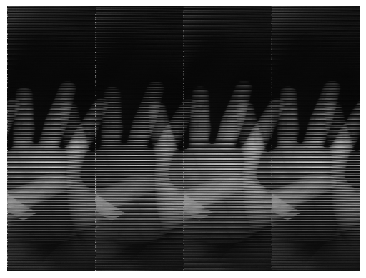
Hình 1. Minh họa sự biến thiên về tư thế và khoảng cách của lòng bàn tay trong quá trình thu nhận không tiếp xúc.
Cơ sở dữ liệu tĩnh mạch lòng bàn tay trong nghiên cứu này được thu thập chuyên biệt thông qua thiết bị cảm biến hồng ngoại gần (Near-Infrared - NIR). Thiết bị thu nhận hoạt động trên nguyên lý phản xạ NIR thụ động, sử dụng nguồn chiếu sáng hồng ngoại gần tích hợp ở bước sóng xấp xỉ 850nm — dải phổ tối ưu cho hấp thụ hemoglobin khử oxy. Ảnh được thu nhận trong điều kiện không tiếp xúc (contactless) với khoảng cách vận hành linh hoạt, tạo ra sự biến thiên tự nhiên về tỷ lệ và tư thế bàn tay — chính là thách thức hình học cốt lõi mà nghiên cứu này giải quyết. Dựa trên nguyên lý hấp thụ quang phổ đó, hemoglobin khử oxy trong mạch máu hấp thụ mạnh bức xạ NIR, tạo ra hình ảnh với độ tương phản nội tại cao: mô da lân cận biểu diễn nền tối (cường độ xám trung bình 41/255), trong khi cấu trúc tĩnh mạch hiển thị sáng rực. Bộ dữ liệu bao gồm 1.547 định danh độc lập (identities) – với sự phân biệt nghiêm ngặt giữa tay trái và tay phải nhằm khai thác triệt để tính duy nhất của sinh trắc học tĩnh mạch. Quá trình thu nhận tuân thủ thiết lập cân bằng tuyệt đối: mỗi định danh cung cấp chính xác 10 mẫu, hình thành tổng thể 15.470 ảnh gốc. Các mẫu này được lưu trữ dưới định dạng nhị phân thô (.raw, không header), không gian màu 8-bit grayscale (1 byte/pixel) với độ phân giải không gian 640×480, tương ứng mức dung lượng cố định 307.200 byte mỗi ảnh, đưa tổng quy mô kho dữ liệu lên xấp xỉ 7,5 GB.
Đặc trưng thống kê của bộ dữ liệu cho thấy sự biến thiên đáng kể về điểm số chất lượng và dịch chuyển tọa độ ROI giữa các lần quét nội lớp (intra-class). Sự thiếu nhất quán về không gian này phản ánh trung thực bản chất phi tiếp xúc (contactless) và sự đa dạng về bậc tự do (degrees of freedom) trong tư thế đặt tay của người dùng. Đây là thách thức hình học cốt lõi, đồng thời là động lực thực tiễn để nghiên cứu đề xuất quy trình chuẩn hóa tỷ lệ thích nghi và tích hợp Mạng chuyển đổi không gian (STN), nhằm thiết lập tính bất biến biểu diễn trước khi dữ liệu đi vào các tầng chập sâu.
IV. PHƯƠNG PHÁP ĐỀ XUẤT
A. Phát biểu Bài toán
Nghiên cứu này tập trung vào bài toán xác thực tĩnh mạch lòng bàn tay không tiếp xúc trong điều kiện giao thức open-set.
Cho hai ảnh tĩnh mạch lòng bàn tay, mục tiêu là xác định liệu chúng có thuộc cùng một danh tính hay không (xác thực 1:1). Trong cả giai đoạn huấn luyện và kiểm thử, các danh tính được sử dụng hoàn toàn tách biệt, yêu cầu mô hình phải có khả năng tổng quát hóa đối với các người dùng chưa từng xuất hiện trong quá trình huấn luyện.
Mỗi ảnh đầu vào được ánh xạ vào một vector đặc trưng gọn nhẹ (embedding) trong một không gian metric. Quá trình xác thực được thực hiện bằng cách tính toán độ tương đồng giữa hai embedding và so sánh giá trị này với một ngưỡng quyết định. Hệ thống được huấn luyện dựa trên các mục tiêu học metric nhằm tối đa hóa khả năng tách biệt giữa các lớp (inter-class separability) đồng thời giảm thiểu biến thiên nội lớp (intra-class variation).
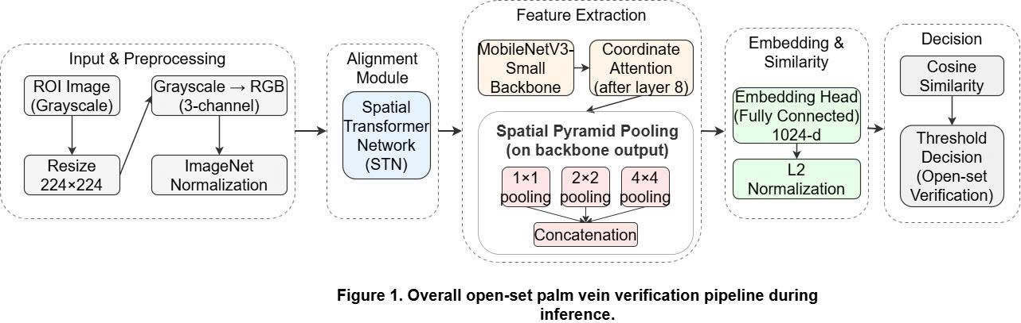
Hình 2. Kiến trúc của khung xác thực tĩnh mạch lòng bàn tay theo giao thức open-set
B. Tiền xử lý và Chuẩn hóa Đầu vào
Nhằm giảm thiểu biến thiên tỷ lệ và tăng cường tính nhất quán của biểu diễn trong điều kiện thu nhận không tiếp xúc, chúng tôi thiết kế một quy trình tiền xử lý có cấu trúc được thực hiện trước bước trích xuất đặc trưng. Quy trình này bao gồm ba giai đoạn chính: phân đoạn vùng lòng bàn tay, chuẩn hóa tỷ lệ hình học và tăng cường quang học.
Khác với chiến lược thay đổi kích thước cố định đơn giản, phương pháp đề xuất thực hiện chuẩn hóa tỷ lệ lòng bàn tay một cách tường minh dựa trên các đặc trưng hình học nội tại của vùng đã được phân đoạn. Điều này giúp đảm bảo tính đồng nhất về mặt không gian giữa các mẫu trước khi đưa vào mạng học sâu.
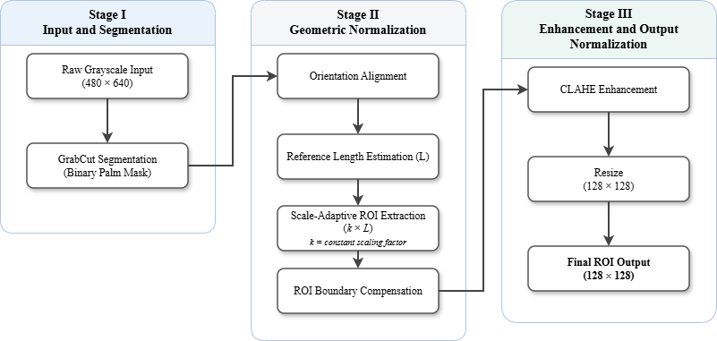
Hình 3. Quy trình tiền xử lý ba giai đoạn cho trích xuất và chuẩn hóa vùng quan tâm (ROI) tĩnh mạch lòng bàn tay.
B.1 Phân đoạn Lòng bàn tay
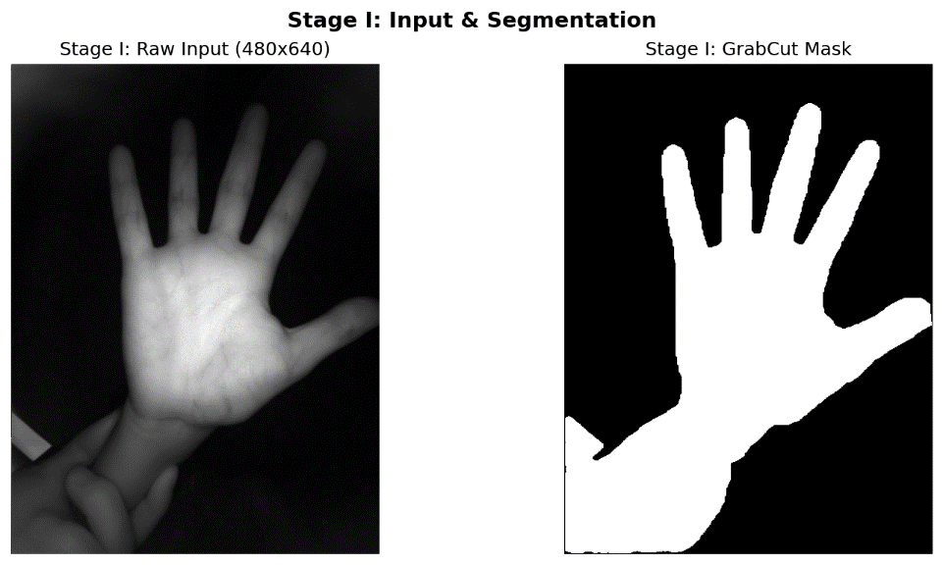
Hình 4: Giai đoạn thứ nhất xử lý ảnh đầu và phân đoạn vùng bàn tay
Cho ảnh đầu vào thang xám (grayscale)$I ϵ R^{H×W}$, bước đầu tiên là thực hiện phân đoạn vùng lòng bàn tay nhằm tách cấu trúc mạch máu khỏi nền. Thuật toán GrabCut tự động được áp dụng với khởi tạo hộp bao (bounding box) bao phủ toàn bộ ảnh, qua đó loại bỏ nhu cầu can thiệp thủ công.
Quá trình phân đoạn tạo ra một mặt nạ nhị phân $M\left(x:y\right)∈0,1$, trong đó các điểm ảnh tiền cảnh (giá trị 1) tương ứng với vùng lòng bàn tay. Mặt nạ này sau đó được sử dụng cho phân tích hình học và bước trích xuất vùng quan tâm (ROI).
B.2 Geometric Scale Normalization
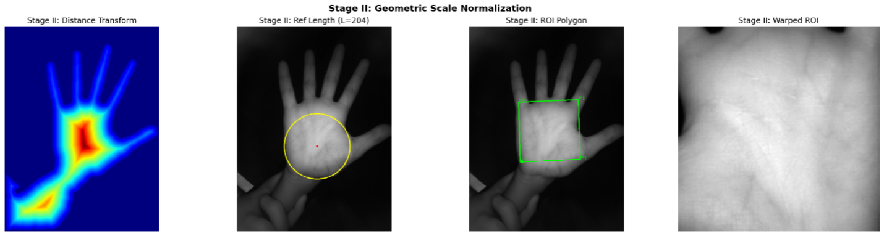
Hình 5: Giai đoạn thứ hai chuẩn hóa thang đo hình học
Phép biến đổi khoảng cách (Distance Transform)
Cho mặt nạ nhị phân của lòng bàn tay M(x,y) , phép biến đổi khoảng cách Euclid được tính như sau:
$$D\left(x, y\right)= \min_{\left(u,v\right)ϵ∂M}{\sqrt{{\left(x-u\right)}^{2}+{\left(y-v\right)}^{2} }}$$
trong đó ∂M biểu diễn biên của vùng lòng bàn tay đã được phân đoạn.
Độ dài tham chiếu (Reference Length)
Độ dài tham chiếu nội tại L được định nghĩa là:
$$L= \max_{\left(x, y\right)>∈M}{D\left(x,y\right)}$$
Giá trị này xấp xỉ bán kính của đường tròn nội tiếp lớn nhất trong mặt nạ lòng bàn tay và đóng vai trò như một đặc trưng hình học bất biến theo tỷ lệ.
Tọa độ tâm tương ứng với giá trị cực đại này được xác định bởi:
$$\left(x_{c},y_{c}\right)=\arg{\max_{\left(x,y\right)ϵM}{D\left(x,y\right)}}$$
Trích xuất vùng quan tâm (ROI Extraction)
Vùng quan tâm hình vuông (ROI) được trích xuất với kích thước:
ROI size=k⋅L
trong đó k là một hằng số tỷ lệ cố định được áp dụng đồng nhất cho tất cả các mẫu.
ROI được lấy tâm tạ$\left(x_{c},y_{c}\right)$ và được xác định như sau:
$$ROI=I\left[x_{c}- \frac{kL}{2} :x_{c}+ \frac{kL}{2},y_{c}- \frac{kL}{2}:y_{c}+ \frac{kL}{2} \right]$$
trong đó I là ảnh đầu vào ban đầu.
Nếu vùng được trích xuất vượt quá biên của ảnh, phương pháp zero-padding được áp dụng nhằm bảo toàn cấu trúc không gian của dữ liệu.
B.3. Tăng cường Quang học
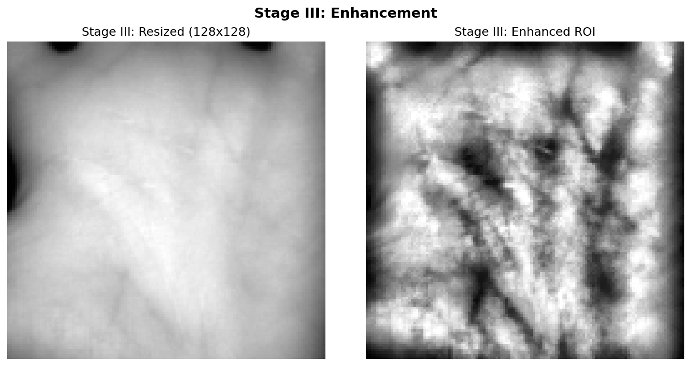
Hình 6: Giai đoạn thứ ba tăng cường độ tương phản
Sau khi vùng quan tâm (ROI) được trích xuất và tăng cường sơ bộ bằng CLAHE ở kích thước 128x128 pixel, ảnh sẽ được thay đổi kích thước (resize) về 224x224 pixel và chuyển thành 3 kênh bằng cách sao chép (duplicate) ảnh thang xám nhằm tương thích với kiến trúc mạng MobileNetV3. Dữ liệu sau đó được chuẩn hóa theo phân phối của tập ImageNet với giá trị trung bình là [0.485, 0.456, 0.406] và độ lệch chuẩn là [0.229, 0.224, 0.225].
Trong quá trình huấn luyện, một pipeline tăng cường dữ liệu được áp dụng với xác suất tổng thể 98% nhằm tăng cường tính bền vững của hệ thống. Các phép biến đổi bao gồm: xoay ngẫu nhiên tối đa +/- 12 độ (80%), tịnh tiến tối đa +/- 12% (80%), điều chỉnh độ tương phản trong khoảng [0.75 - 1.25] (70%), điều chỉnh độ sáng trong khoảng [0.88 - 1.12] (70%), thêm nhiễu Gaussian với độ lệch chuẩn 0.025 (60%), và thay đổi tỷ lệ kích thước trong khoảng [0.92 - 1.08] (60%). Trong giai đoạn suy luận, toàn bộ các phép tăng cường dữ liệu này đều bị vô hiệu hóa.
C. Phương pháp nghiên cứu và mô hình đề xuất
Trong nghiên cứu này, chúng tôi đề xuất một kiến trúc mạng nơ-ron tích chập (CNN) được tinh chỉnh chuyên biệt cho bài toán xác thực tĩnh mạch lòng bàn tay không tiếp xúc. Mô hình được xây dựng dựa trên backbone MobileNetV3-Small [10] – một kiến trúc được tối ưu hóa cho các thiết bị di động với độ trễ thấp. Tuy nhiên, nhận thấy các đặc trưng định danh của tĩnh mạch thường nằm ở mức độ chi tiết cục bộ thay vì các trừu tượng ngữ nghĩa quá cao, chúng tôi đã thực hiện tinh giản cấu trúc mạng bằng cách lược bỏ hai khối Inverted Residual ở tầng sâu (tương ứng với lớp 10 và 11 trong kiến trúc gốc). Chiến lược này không chỉ giúp giảm thiểu khối lượng tính toán dư thừa mà còn hạn chế nguy cơ overfitting trên các tập dữ liệu sinh trắc học giới hạn.
Để khắc phục các hạn chế cố hữu của mạng CNN truyền thống đối với các biến thể hình học và mất mát thông tin không gian, chúng tôi tích hợp ba mô-đun nâng cao: Spatial Transformer Network - STN [9], Coordinate Attention - CA [7], và Spatial Pyramid Pooling - SPP [8]. Bên cạnh đó, để tối ưu hóa không gian embedding cho bài toán xác thực, chúng tôi áp dụng hàm mất mát AdaCos [11] nhằm tự động điều chỉnh siêu tham số tỷ lệ (scale) và biên (margin) trong quá trình huấn luyện.
C.1. Kiến trúc
Spatial Transformer Network
Để tự động khắc phục các sai lệch hình học và chuẩn hóa tư thế bàn tay trong quá trình thu nhận không tiếp xúc, mô hình tích hợp mô-đun Mạng chuyển đổi không gian (STN) tại tầng đầu vào, vận hành dựa trên cơ sở lý thuyết của phép biến đổi Affine 2D. Cụ thể, mạng định vị (Localization Network) được thiết kế bao gồm các lớp tích chập và Max Pooling để trích xuất đặc trưng hình học thô, kết hợp với lớp Adaptive Average Pooling nhằm cố định kích thước đặc trưng về $4 ×4$ trước khi đi vào các lớp kết nối đầy đủ để hồi quy ra tham số biến đổi. Kết quả của mạng định vị là ma trận $θ∈R^{2×3}$ chứa 6 tham số, cho phép thực hiện các thao tác xoay, tịnh tiến và co giãn. Dựa trên $θ$, một lưới lấy mẫu được tạo ra để ánh xạ các điểm ảnh từ không gian đích sang không gian nguồn, trong đó mối quan hệ tọa độ giữa điểm ảnh đích $\left(x_{i}^{t},y_{i}^{t}\right)$ và điểm ảnh nguồn $\left(x_{i}^{s},y_{i}^{s}\right)$ được xác định bởi phương trình biến đổi:
$$\left(\begin{matrix}x_{i}^{s} \\ y_{i}^{s}\end{matrix}\right)=T_{θ}(G_{i})=\left[\begin{matrix}θ_{11} & θ_{12} & θ_{13} \\ θ_{21} & θ_{22} & θ_{23}\end{matrix}\right]\left(\begin{matrix}x_{i}^{t} \\ y_{i}^{t} \\ 1\end{matrix}\right)$$
Cuối cùng, ảnh đầu ra $V$ được tái tạo thông qua cơ chế nội suy song tuyến tính (bilinear interpolation) trên lưới tọa độ đã tính toán, đảm bảo tính bất biến không gian cho các tầng trích xuất đặc trưng tiếp theo.
Coordinate Attention
Để khắc phục hạn chế mất mát thông tin không gian của khối Squeeze-and-Excitation (SE) vốn dựa trên Global Average Pooling, nghiên cứu này tích hợp cơ chế Coordinate Attention (CA) [7] vào backbone MobileNetV3. Đối với đặc trưng sinh trắc học tĩnh mạch, nơi cấu trúc tô-pô và vị trí đường vân đóng vai trò định danh cốt lõi, CA ưu việt hơn nhờ khả năng nhúng thông tin vị trí chính xác vào quá trình chú ý kênh. Cơ chế này vận hành dựa trên nguyên lý phân rã (factorization): thay vì nén toàn cục, CA thực hiện mã hóa đặc trưng 1D dọc theo hai phương độc lập là ngang ($\text{W}$) và dọc ($\text{H}$). Phương pháp này cho phép mạng thu nhận các phụ thuộc tầm xa (long-range dependencies) theo một hướng không gian trong khi bảo toàn tọa độ chính xác ở hướng còn lại.Về mặt thực thi, các bản đồ đặc trưng sau khi tổng hợp được nối (concatenate) và nén kênh với tỷ lệ $\text{r}\text{=32}$ thông qua lớp tích chập $\text{1×1}$ và hàm kích hoạt Hard-Swish nhằm tạo ra tensor trung gian $\text{f}$. Tensor này sau đó được tách biệt và chuyển đổi qua hàm Sigmoid để tạo ra cặp trọng số chú ý định hướng ${\text{g}}^{\text{h}}$ và ${\text{g}}^{\text{w}}$. Đầu ra cuối cùng $\text{y}$ được xác định bởi phép nhân từng phần tử:
$${\text{y}}_{\text{c}}\text{(}\text{i}\text{,}\text{j}\text{)=}{\text{x}}_{\text{c}}\text{(}\text{i}\text{,}\text{j}\text{)×}{\text{g}}_{\text{c}}^{\text{h}}\text{(}\text{i}\text{)×}{\text{g}}_{\text{c}}^{\text{w}}\text{(}\text{j}\text{)}$$
Trong mô hình đề xuất, khối CA được tích hợp chiến lược tại lớp đặc trưng thứ 9 (tương ứng với 48 kênh đầu vào), giúp mạng tập trung sự chú ý vào các vùng chứa mạch máu và loại bỏ nhiễu nền hiệu quả hơn so với các phương pháp pooling truyền thống.
Spatial Pyramid Pooling
Trong các hệ thống xác thực tĩnh mạch không tiếp xúc, khoảng cách giữa bàn tay và thiết bị thu nhận thường không cố định, dẫn đến sự biến thiên đáng kể về tỷ lệ (scale variation) của đối tượng trong ảnh. Các kiến trúc CNN truyền thống, bao gồm MobileNetV3 gốc, thường sử dụng lớp Global Average Pooling (GAP) ở tầng cuối cùng để tạo ra vector đặc trưng cố định. Tuy nhiên, phép toán GAP thực hiện tính trung bình trên toàn bộ không gian ảnh, vô tình loại bỏ các thông tin về cấu trúc hình học cục bộ và làm giảm khả năng phân biệt của mô hình đối với các biến thể không gian phức tạp. Để khắc phục hạn chế này, chúng tôi thay thế lớp GAP bằng mô-đun Spatial Pyramid Pooling (SPP) [8].
Mô-đun SPP cho phép trích xuất đặc trưng đa thang đo (multi-scale) bằng cách chia bản đồ đặc trưng đầu vào thành các lưới (grids) có kích thước phân cấp khác nhau. Cụ thể, trong cấu trúc đề xuất, chúng tôi thiết lập kim tự tháp với ba cấp độ: $\text{1×1}$ (tương đương GAP, nắm bắt ngữ cảnh toàn cục), $\text{2×2}$ và $\text{4×4}$ (nắm bắt các chi tiết cục bộ mịn hơn). Tại mỗi phân vùng (bin) của lưới, phép toán Adaptive Max Pooling được áp dụng để trích xuất tín hiệu kích hoạt mạnh nhất, đảm bảo tính bất biến với các biến dạng nhỏ.
Giả sử bản đồ đặc trưng đầu ra từ backbone có kích thước $\text{C}\text{×}\text{H}\text{×}\text{W}$. Vector đặc trưng tổng hợp ${\text{V}}_{\text{SPP}}$ được tạo thành bằng cách nối (concatenate) các kết quả pooling từ tất cả các cấp độ:
$${\text{V}}_{\text{SPP}}\text{=[}\text{Poo}{\text{l}}_{\text{1×1}}\text{(}\text{F}\text{),}\text{Poo}{\text{l}}_{\text{2×2}}\text{(}\text{F}\text{),}\text{Poo}{\text{l}}_{\text{4×4}}\text{(}\text{F}\text{)]}$$

Kích thước của vector nhúng sau SPP là cố định và được xác định bởi tổng số bin nhân với số kênh đầu vào, bất kể kích thước ảnh đầu vào thay đổi:
$$\dim{(}V_{SPP})=C×(1^{2}+2^{2}+4^{2})=21C$$

Với $\text{C}\text{=576}$ (từ MobileNetV3-Small đã tinh chỉnh), vector đầu ra có chiều dài 12,096. Việc thay thế GAP bằng SPP không chỉ giải quyết vấn đề đa kích thước mà còn giữ lại được cấu trúc tô-pô của mạng lưới tĩnh mạch, từ đó nâng cao độ chính xác trong quá trình so khớp định danh.
Tổng thể mô hình
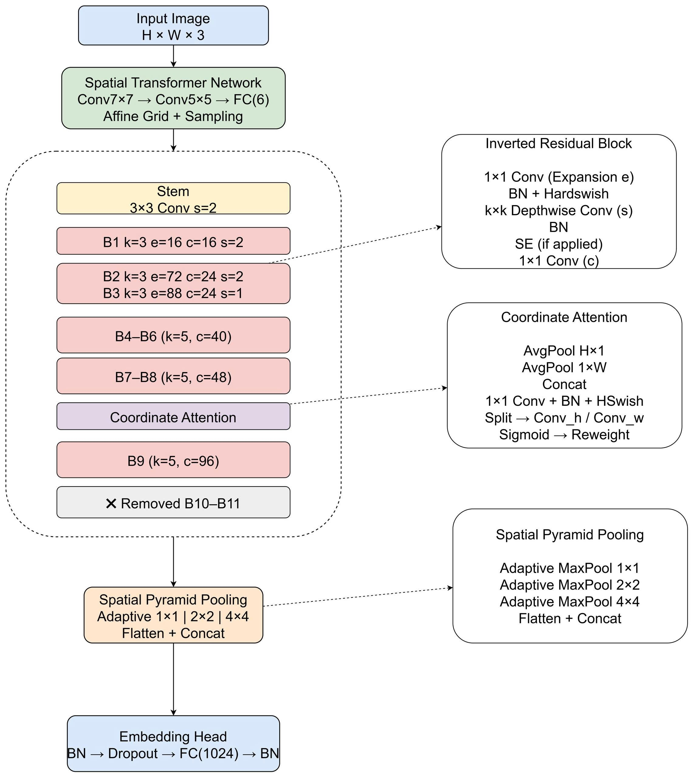
Hình 7: Kiến trúc mạng nơ-ron tích chập đề xuất
Kiến trúc mạng nơ-ron tích chập đề xuất được thiết kế dưới dạng một đường ống xử lý tuần tự (sequential pipeline), lấy MobileNetV3-Small làm nền tảng trích xuất đặc trưng (backbone) nhờ ưu thế về hiệu năng tính toán. Để khắc phục các sai lệch hình học phổ biến trong dữ liệu tĩnh mạch không tiếp xúc, luồng xử lý bắt đầu với khối Spatial Transformer Network (STN) đặt ngay tại tầng đầu vào. Thay vì đưa ảnh thô $\text{I}\text{∈}{\text{R}}^{\text{C}\text{×}\text{H}\text{×}\text{W}}$ trực tiếp vào mạng, STN sử dụng một mạng định vị cục bộ để ước lượng các tham số biến đổi Affine $\text{θ}$, từ đó thực hiện căn chỉnh không gian (spatial alignment). Quá trình này tạo ra ảnh chuẩn hóa ${\text{I}}_{\text{aligned}}\text{=}{\text{T}}_{\text{θ}}\text{(}\text{I}\text{)}$, đảm bảo rằng các lớp tích chập phía sau luôn nhận được dữ liệu đầu vào ở trạng thái chuẩn tắc nhất, giảm thiểu nhiễu động do thay đổi góc xoay và tịnh tiến.
Tiếp theo, để tăng cường khả năng nhận diện các cấu trúc mạch máu tinh vi, backbone MobileNetV3-Small trải qua một quá trình tinh chỉnh cấu trúc (model surgery) chuyên sâu. Chúng tôi lược bỏ hoàn toàn hai khối Inverted Residual ở tầng sâu nhất (lớp 10 và 11) nhằm loại bỏ các đặc trưng ngữ nghĩa trừu tượng không cần thiết, đồng thời chèn trực tiếp khối Coordinate Attention (CA) vào vị trí sau lớp thứ 8. Tại vị trí này, với bản đồ đặc trưng $\text{F}\text{∈}{\text{R}}^{\text{48×}\text{H}\text{'×}\text{W}\text{'}}$, khối CA thực hiện phân rã và mã hóa thông tin không gian theo hai hướng tọa độ, tạo ra bản đồ đặc trưng tinh chỉnh $\text{F}\text{'=}\text{CA}\text{(}\text{F}\text{)}$. Sự can thiệp này giúp mạng tập trung sự chú ý vào các vùng chứa mạch máu định danh trước khi dữ liệu đi qua các tầng mở rộng kênh cuối cùng, bảo toàn được các chi tiết kết cấu quan trọng mà các mạng CNN thông thường dễ bỏ qua.
Giai đoạn cuối cùng của mô hình là sự chuyển đổi từ không gian đặc trưng sang không gian embedding định danh. Thay vì sử dụng lớp Global Average Pooling (GAP) truyền thống ($\text{1×1}$) vốn làm mất mát thông tin cục bộ, chúng tôi tích hợp khối Spatial Pyramid Pooling (SPP) với cấu trúc kim tự tháp đa cấp độ $\text{k}\text{∈\{}\text{1,2,4\}}$. Khối này tổng hợp các đặc trưng từ toàn cục đến chi tiết, tạo ra một siêu vector ${\text{V}}_{\text{SPP}}$ có chiều dài $\text{L}\text{=}\text{C}\text{×}\sum{{\text{k}}^{\text{2}}}\text{=12,096}$. Vector này sau đó được đi qua hệ thống Embedder ($\text{E}$) gồm các lớp Batch Normalization 1D, Dropout và Linear Projection để nén xuống không gian biểu diễn ${\text{v}}_{\text{final}}\text{=}\text{E}\text{(}{\text{V}}_{\text{SPP}}\text{)∈}{\text{R}}^{\text{1024}}$. Toàn bộ kiến trúc được huấn luyện dưới sự giám sát của hàm mất mát AdaCos, tạo nên một hệ thống xác thực mạnh mẽ, có khả năng phân biệt cao ngay cả trong các điều kiện thu nhận mở.
C.2. Hàm mất mát
Mục tiêu của mô hình là học được không gian embedding có tính phân biệt cao, nơi khoảng cách nội lớp (intra-class) được tối thiểu hóa và khoảng cách liên lớp (inter-class) được tối đa hóa. Các hàm mất mát Softmax truyền thống không áp dụng các ràng buộc hình học lên vector đặc trưng, dẫn đến ranh giới quyết định thiếu sự chặt chẽ. Mặc dù các phương pháp tiên tiến như SphereFace [16], CosFace [15] hay ArcFace [14] đã giải quyết vấn đề này bằng cách đưa vào các siêu tham số biên ($\text{m}$) và tỷ lệ ($\text{s}$), việc tìm kiếm bộ tham số tối ưu thường phụ thuộc nhiều vào kinh nghiệm và tốn kém chi phí thực nghiệm.
Để khắc phục vấn đề này, nghiên cứu áp dụng hàm mất mát AdaCos (Adaptive Cosine Loss) [11], nhưng được tinh chỉnh để đảm bảo tính ổn định cao nhất cho kiến trúc MobileNetV3.
Thay vì sử dụng cơ chế cập nhật động hoàn toàn (fully dynamic) vốn dễ gây dao động trong giai đoạn đầu huấn luyện, hoặc sử dụng tham số $\text{s}$ cố định tùy ý (như $\text{s}\text{=30,64}$), chúng tôi thiết lập tham số tỷ lệ dựa trên xấp xỉ lý thuyết của AdaCos về mối quan hệ giữa số lượng lớp định danh và không gian biểu diễn. Cụ thể, tham số $\text{s}$ được tính toán tự động tại thời điểm khởi tạo dựa trên số lượng lớp $\text{C}$ của tập dữ liệu:
s = $\sqrt{\left(2\right)}⋅log\left(C-1\right)$
Giá trị này đảm bảo biên độ của các logits đủ lớn để hàm Softmax hoạt động hiệu quả trong không gian xác suất mà không gây bão hòa gradient. Đồng thời, dựa trên kết quả thực nghiệm tối ưu cho biến thể mạng đề xuất, chúng tôi áp dụng thêm một biên độ góc cố định $\text{m}\text{=0.35}$ (Additive Angular Margin) để ép buộc mô hình học các đặc trưng khắt khe hơn.
Mô hình toán học:
Cho vector đặc trưng ${\text{x}}_{\text{i}}$ và vector trọng tâm lớp ${\text{W}}_{\text{j}}$ đã được chuẩn hóa độ dài đơn vị (${\text{L}}_{\text{2}}$ norm). Góc giữa chúng được xác định là ${\text{θ}}_{\text{i}\text{,}\text{j}}$. Hàm mất mát tổng quát cho một mẫu $\text{i}$ thuộc lớp đúng ${\text{y}}_{\text{i}}$ được định nghĩa:
$$L=-\log\left(\frac{e^{s⋅(\cos{(}θ_{i,y_{i}})-m)}}{e^{s⋅(\cos{(}θ_{i,y_{i}})-m)}+\sum_{k≠y_{i}}{e^{s⋅\cos{(}θ_{i,k})}}}\right)$$
Trong đó:
- $\text{cos(}{\text{θ}}_{\text{i}\text{,}{\text{y}}_{\text{i}}}\text{)-}\text{m}$: Là thành phần cosin của lớp đúng đã bị trừ đi biên $m=0.35$, tạo ra cơ chế phạt (penalty) để nén khoảng cách nội lớp.
- $\text{s}$: Là hệ số tỷ lệ được tính toán từ số lượng lớp, đóng vai trò khuếch đại tín hiệu gradient.
Sự kết hợp giữa công thức tỷ lệ khoa học của AdaCos và biên độ thực nghiệm giúp mô hình hội tụ nhanh chóng, đồng thời tạo ra không gian embedding phân tách rõ ràng trên mặt siêu cầu, phù hợp cho các tác vụ open-set verification.
V. KẾT QUẢ THỰC NGHIỆM
V-A. Giao thức Đánh giá Xác thực Open-Set
Tất cả các thí nghiệm được thực hiện dưới giao thức xác thực open-set nghiêm ngặt, trong đó các danh tính xuất hiện trong giai đoạn kiểm thử hoàn toàn tách biệt với các danh tính được sử dụng trong huấn luyện.
Thiết lập đánh giá này phản ánh các kịch bản triển khai sinh trắc học trong thực tế, nơi hệ thống phải có khả năng tổng quát hóa đối với các đối tượng chưa từng xuất hiện trước đó, thay vì chỉ ghi nhớ các danh tính đã biết.
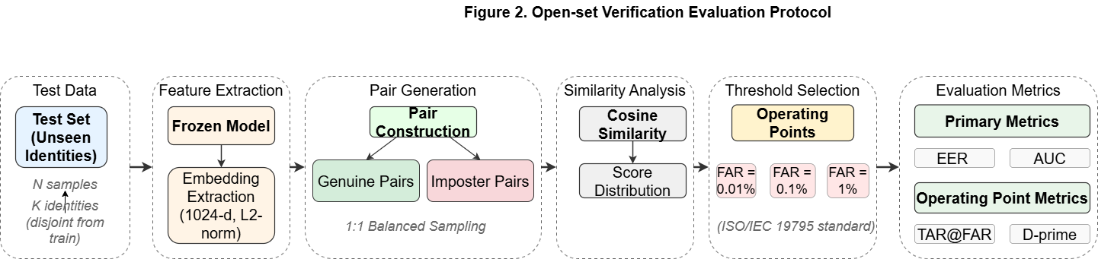
Hình 8. Pipeline đánh giá xác thực open-set bao gồm trích xuất embedding, sinh cặp cân bằng, phân tích độ tương đồng, lựa chọn ngưỡng và tính toán các chỉ số tuân theo tiêu chuẩn ISO [17].
Như minh họa trong Hình 7, quá trình đánh giá tuân theo giao thức xác thực cặp đôi (pairwise verification) trong điều kiện open-set. Bộ dữ liệu gồm 1.547 danh tính, mỗi danh tính có 10 mẫu ảnh. Các danh tính được phân chia ngẫu nhiên ở mức đối tượng (subject-level split) theo tỷ lệ 70:30 (random seed = 42), thu được 1.084 danh tính (10.840 ảnh) cho huấn luyện và 463 danh tính (4.630 ảnh) cho kiểm thử. Cách phân chia tách biệt theo danh tính này bảo đảm tuyệt đối không có sự trùng lặp người dùng giữa tập huấn luyện và tập đánh giá.
Quá trình xác thực chỉ được thực hiện trên các danh tính chưa từng xuất hiện trong huấn luyện (tập kiểm thử). Các cặp genuine được tạo bằng cách ghép các mẫu thuộc cùng một danh tính, trong khi các cặp impostor được hình thành từ các mẫu thuộc các danh tính khác nhau. Tổng cộng 20.835 cặp genuine được sinh ra từ tập kiểm thử. Để đảm bảo đánh giá cân bằng, một số lượng tương đương 20.835 cặp impostor được chọn ngẫu nhiên. Do đó, tổng cộng 41.670 phép so khớp xác thực được thực hiện.
Giao thức tách biệt danh tính này thiết lập một điều kiện open-set thực sự, bảo đảm rằng hiệu năng được báo cáo phản ánh năng lực phân biệt và khả năng tổng quát hóa của không gian embedding đã học, thay vì chỉ thể hiện khả năng phân loại trong điều kiện closed-set.
V-B. Cấu hình huấn luyện
Mạng nơ-ron được khởi tạo với các chiến lược khác nhau nhằm tối ưu hóa quá trình hội tụ. Cụ thể, backbone MobileNetV3-Small [10] sử dụng trọng số đã huấn luyện trước (pretrained) trên tập ImageNet, trong khi các module bổ sung được khởi tạo độc lập. Các lớp Linear sử dụng phương pháp khởi tạo Xavier uniform, các lớp BatchNorm được gán trọng số bằng 1 và độ lệch (bias) bằng 0. Riêng module Mạng chuyển đổi không gian (STN) [9] được khởi tạo với ma trận đồng nhất [1, 0, 0; 0, 1, 0] để đảm bảo không làm biến dạng ảnh ở những kỷ nguyên đầu tiên.
Đầu ra của mạng là vector embedding 1024 chiều. Trong quá trình huấn luyện, các vector thô này được đưa trực tiếp vào hàm mất mát AdaCos [11] (với hệ số scale s bằng căn bậc hai của 2 nhân với log(C-1) và biên độ cố định m = 0.35), kết hợp cùng hàm CrossEntropyLoss có hệ số label smoothing là 0.1 nhằm ngăn chặn hiện tượng dự đoán quá tự tin. Khi ở chế độ suy luận (inference), các vector embedding sẽ được chuẩn hóa L2 trước khi tính toán khoảng cách cosine.
Quá trình huấn luyện sử dụng bộ tối ưu hóa AdamW với hệ số momentum beta1 = 0.9, beta2 = 0.999 và weight decay = 1x10^-4 nhằm kiểm soát hiện tượng quá khớp (overfitting). Tốc độ học (learning rate) ban đầu được thiết lập ở mức 0.001 và điều chỉnh giảm dần theo chiến lược MultiStepLR tại các kỷ nguyên (epoch) 30, 60 và 85, mỗi lần giảm xuống còn 1/10 giá trị trước đó. Mô hình được huấn luyện trong 100 epoch không áp dụng dừng sớm (early stopping). Hiệu suất được đánh giá trên tập kiểm tra mỗi 5 epoch và checkpoint đạt tỷ lệ lỗi cân bằng (EER) tốt nhất sẽ được lưu lại làm mô hình cuối cùng.
Để tối ưu không gian nạp dữ liệu, mỗi lô (batch) được xây dựng thông qua BalancedBatchSampler với cấu hình 16 danh tính x 4 mẫu mỗi danh tính (tương đương kích thước lô là 64). Cách lấy mẫu này giúp đảm bảo sự đa dạng định danh trong từng batch, hỗ trợ hàm mất mát học phân biệt hiệu quả hơn so với lấy mẫu ngẫu nhiên. Ngoài ra, quá trình huấn luyện còn áp dụng kỹ thuật tính toán độ chính xác hỗn hợp (mixed precision training - AMP) với GradScaler để tăng tốc phần cứng, kết hợp cùng kỹ thuật cắt xén gradient (gradient clipping) với ngưỡng max_norm = 10.0 nhằm duy trì sự ổn định.
V-C. Chỉ số Đánh giá
Hiệu năng xác thực được đánh giá bằng các chỉ số sinh trắc học tiêu chuẩn thường được sử dụng trong các nghiên cứu nhận dạng open-set. Cụ thể, Equal Error Rate (EER) được sử dụng làm chỉ số chính phản ánh độ chính xác tổng thể của hệ thống, tương ứng với điểm vận hành mà tại đó False Acceptance Rate (FAR) bằng False Rejection Rate (FRR).
Bên cạnh đó, True Acceptance Rate (TAR) được báo cáo tại nhiều điểm vận hành FAR khác nhau, bao gồm FAR = 0,01%, 0,1% và 1%. Các điểm vận hành này tương ứng với các mức yêu cầu bảo mật ngày càng nghiêm ngặt và đặc biệt quan trọng trong các ứng dụng sinh trắc học nhạy cảm về an ninh. Việc báo cáo TAR tại các mức FAR thấp cung cấp cái nhìn rõ ràng về độ bền vững của phương pháp đề xuất khi áp dụng ngưỡng chấp nhận mang tính bảo thủ.
V-D. Phân tích đóng góp của các thành phần
Để đánh giá toàn diện đóng góp độc lập cũng như tính cộng hưởng của từng thành phần đề xuất, chúng tôi đã thực hiện một nghiên cứu cắt bỏ (ablation study) chi tiết trên giao thức xác thực open-set [12]. Bảng II tóm tắt các chỉ số hiệu năng, số lượng tham số (Params) và độ phức tạp tính toán (FLOPs) qua 8 cấu hình kiến trúc khác nhau.
Bảng I. Phân tích đóng góp toàn diện của các mô-đun đề xuất trên giao thức Open-Set
Cấu hình | STN | CA | SPP | Params (M) | FLOPs (G) | EER (%) | TAR@0.01% | AUC
MobileNetV3Small | - | - | - | 0.93 | 0.10 | 1.14 | 96.42% | 0.9979
 | ✓ | - | - | 0.94 | 0.25 | 0.95 | 96.82% | 0.9975
 | - | ✓ | - | 0.93 | 0.10 | 0.95 | 97.00% | 0.9975
 | - | - | ✓ | 12.78 | 0.12 | 0.95 | 97.95% | 0.9978
 | ✓ | ✓ | - | 0.94 | 0.25 | 1.05 | 97.26% | 0.9981
 | ✓ | - | ✓ | 12.79 | 0.27 | 0.97 | 98.14% | 0.9977
 | - | ✓ | ✓ | 12.78 | 0.12 | 0.97 | 97.95% | 0.9982
 | ✓ | ✓ | ✓ | 12.79 | 0.28 | 0.86 | 98.06% | 0.9981

Mô hình cơ sở (Cấu hình 1) – mạng MobileNetV3-Small [10] đã được tinh giản bằng cách loại bỏ hai khối Inverted Residual (bottleneck 10 và 11) ở các tầng sâu, đồng thời sử dụng lớp Global Average Pooling (GAP) truyền thống – đạt tỷ lệ lỗi cân bằng (EER) 1.14% và tỷ lệ chấp nhận đúng (TAR) đạt 96.42% tại mức FAR = 0.01%.
Khi được tích hợp riêng lẻ vào mô hình cơ sở, Mạng chuyển đổi không gian (STN) [9] và Cơ chế chú ý tọa độ (CA) [7] đều cải thiện EER xuống mức 0.95% với sự gia tăng tham số không đáng kể. Đáng chú ý, việc thay thế lớp GAP truyền thống bằng mô-đun Spatial Pyramid Pooling (SPP) [8] đã mang lại sự cải thiện mạnh mẽ tại điểm vận hành bảo mật nghiêm ngặt, nâng TAR lên 97.95%. Điều này chứng minh vai trò thiết yếu của việc trích xuất biểu diễn không gian đa thang đo nhằm xử lý các biến thiên tỷ lệ vốn rất phổ biến trong quá trình thu nhận tĩnh mạch không tiếp xúc.
Sự biến động hiệu năng giữa các cặp tổ hợp (Cấu hình 5, 6, 7) cho thấy tính chất bù trừ và cộng hưởng chặt chẽ của ba mô-đun. Việc thiếu đi cơ chế tổng hợp đa thang đo của SPP [8] khiến hệ thống giảm độ ổn định, đẩy EER lên 1.05%. Ngược lại, mặc dù các cấu hình có mặt SPP (6 và 7) duy trì được hiệu năng rất tốt (EER = 0.97%), nhưng chỉ khi tích hợp toàn diện cả ba thành phần (Cấu hình 8), mạng mới đạt được ranh giới quyết định tối ưu nhất. Sự kết hợp giữa khả năng căn chỉnh hình học tự động ở đầu vào (STN) [9], định vị cấu trúc mạch máu theo không gian tọa độ (CA) [7] và tổng hợp ngữ cảnh đa phân giải (SPP) [8] đã kéo EER xuống mức thấp nhất là 0.86% và tối đa hóa TAR lên 98.06%.
Đặc biệt, mặc dù việc tích hợp SPP làm tăng tổng số tham số lên 12.79M (chủ yếu do lớp kết nối đầy đủ kích thước lớn ở tầng cuối), độ phức tạp tính toán của mạng vẫn được duy trì ở mức cực kỳ hiệu quả là 0.28 GFLOPs. Sự cân bằng xuất sắc giữa tham số lưu trữ và tốc độ tính toán này khẳng định kiến trúc đề xuất hoàn toàn đáp ứng được các yêu cầu khắt khe của hệ thống sinh trắc học thời gian thực trên các thiết bị tài nguyên giới hạn.
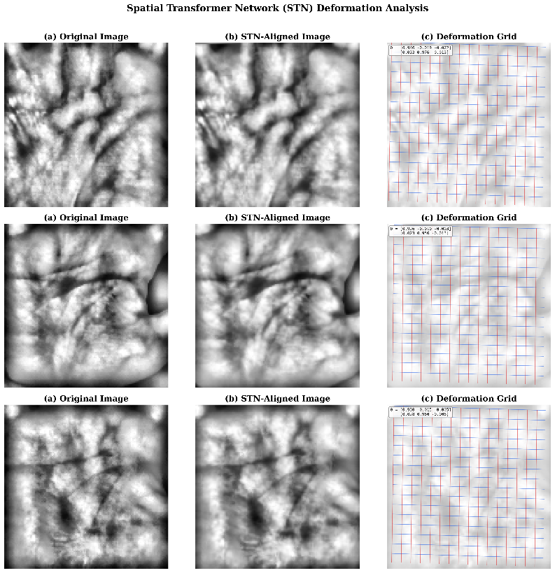
Hình 9. Phân tích biến đổi không gian của mô-đun STN 99 trên ba mẫu tĩnh mạch đại diện: (a) Ảnh đầu vào đã qua tiền xử lý DT; (b) Ảnh sau khi STN căn chỉnh không gian; (c) Lưới biến dạng Affine với tham số θ tương ứng.
Để đánh giá trực quan tác động của Mạng chuyển đổi không gian (STN), nghiên cứu tiến hành phân tích sự biến dạng của lưới không gian (Deformation Grid) trên các mẫu đầu vào. Hình 9 minh họa quá trình căn chỉnh với cột (a) là ảnh gốc, cột (b) là ảnh sau khi đi qua module STN và cột (c) là lưới biến dạng tương ứng. Phân tích ma trận thông số biến đổi cho thấy mạng định vị đã tự động học được cách áp dụng các phép biến đổi hình học vi mô, chủ yếu là co giãn và xoay nhẹ, để căn chỉnh cấu trúc tĩnh mạch về trạng thái chuẩn tắc. Quá trình này giúp mô hình khắc phục hiệu quả sự thiếu nhất quán về không gian do đặc thù thu nhận không tiếp xúc , đồng thời bảo toàn nguyên vẹn cấu trúc tô-pô tự nhiên của mạng lưới mạch máu để cung cấp đầu vào ổn định cho các tầng trích xuất phía sau.
V-E. So sánh Hiệu năng Xác thực
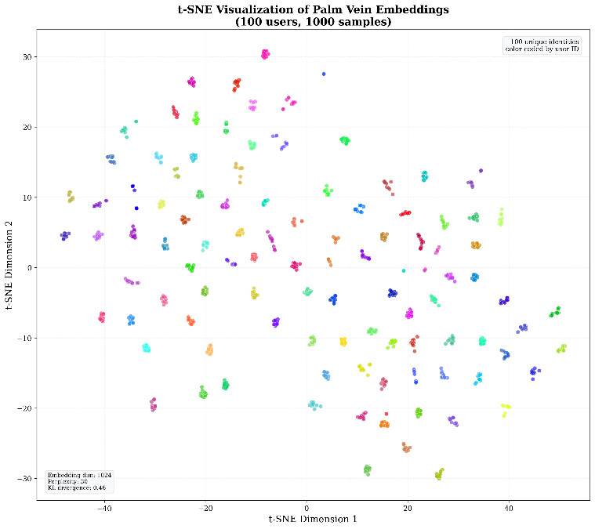
Hình 10. Biểu diễn t-SNE của không gian embedding 1024 chiều trên 100 danh tính đại diện (1.000 mẫu) từ tập kiểm thử open-set
Minh chứng cho khả năng phân tách định danh của mô hình, không gian biểu diễn đặc trưng được trực quan hóa thông qua thuật toán giảm chiều t-SNE. Hình 10 biểu diễn các vector embedding 1024 chiều được trích xuất từ 1000 mẫu kiểm thử thuộc 100 định danh ngẫu nhiên. Biểu đồ cho thấy các điểm dữ liệu thuộc cùng một người dùng (có cùng màu sắc) co cụm lại với nhau rất chặt chẽ, trong khi khoảng cách giữa các cụm định danh khác nhau được mở rộng và phân tách cực kỳ rõ nét. Điều này khẳng định việc áp dụng hàm mất mát AdaCos đã thành công trong việc tối ưu hóa khoảng cách nội lớp và liên lớp , tạo ra một không gian đặc trưng có tính phân biệt cao, hoàn toàn đáp ứng được những yêu cầu khắt khe nhất của bài toán xác thực tập mở.
Kết quả xác thực định lượng và so sánh với các phương pháp tiêu biểu hiện đại được trình bày trong Bảng II. Tất cả các mô hình đều được đánh giá dưới cùng một giao thức open-set, sử dụng cùng cách chia tập huấn luyện – kiểm thử và cùng hệ thống chỉ số đánh giá nhằm bảo đảm tính công bằng và nhất quán trong so sánh.
Như thể hiện trong Bảng II, mô hình MobileNetV3 + SPP đề xuất đạt Equal Error Rate thấp nhất (0,86%) trong số các phương pháp được đánh giá, vượt trội so với cả các baseline CNN nhẹ và các kiến trúc phức tạp dựa trên phân vùng. Ngoài ra, phương pháp đề xuất nhất quán đạt giá trị TAR cao nhất tại tất cả các điểm vận hành được xem xét, đặc biệt tại FAR = 0,01%, nơi yêu cầu bảo mật nghiêm ngặt nhất.
So với MSPNet [1] và baseline MobileNetV3, việc tích hợp Spatial Pyramid Pooling giúp cải thiện đáng kể khả năng phân biệt bằng cách tổng hợp thông tin không gian đa thang đo mà không làm tăng độ sâu backbone. Sự cải thiện này được phản ánh không chỉ qua việc giảm EER mà còn qua việc tăng TAR tại các mức FAR thấp.
Khi so sánh với các kiến trúc sâu hơn như Modified-DenseNet161 [2] và EfficientNet-B0 [20], phương pháp đề xuất đạt độ chính xác xác thực cao hơn trong khi vẫn duy trì thiết kế gọn nhẹ và hiệu quả tính toán. Đáng chú ý, khoảng cách hiệu năng càng trở nên rõ rệt hơn dưới các điều kiện vận hành FAR thấp, cho thấy ưu thế của phương pháp trong các kịch bản bảo mật nghiêm ngặt.
Bảng II. So sánh hiệu năng xác thực dưới giao thức open-set.
Model | Source / Type | EER (%) | TAR@0.01% | AUC
MPSNet | [1] | 0.99 | 97.15 | 0.9979
Modified-DenseNet161 | [2] | 1.16 | 96.97 | 0.9979
GSCL | [3] | 2.01 | 92.80 | 0.9969
RSNet | [4] | 2.94 | 89.29 | 0.9928
FGFNet | [5] | 3.94 | 81.65 | 0.9905
Veinkan | [6] | 3.01 | 85.36 | 0.9933
ResNet50 | CNN | 3.78 | 82.34 | 0.9903
MobileNetV3 (base) | CNN | 1.14 | 96.42 | 0.9979
EfficientNet-B0 | CNN | 1.25 | 96.62 | 0.9980
MODIFIED-MobileNetV3 | OURS | 0.86 | 98.06 | 0.9981

V-F. Phân tích Đường cong Hiệu năng
Để đánh giá sâu hơn hành vi xác thực dưới các ngưỡng quyết định khác nhau, chúng tôi phân tích đường cong Receiver Operating Characteristic (ROC) trong khuôn khổ giao thức đánh giá open-set.
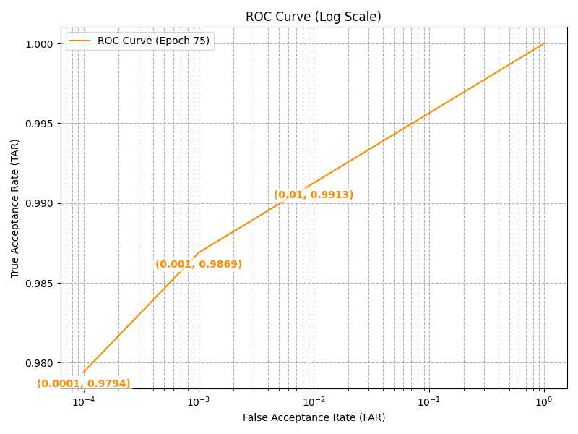
Hình 11. Đường cong Receiver Operating Characteristic (ROC) dưới giao thức xác thực open-set. Trục False Acceptance Rate (FAR) được biểu diễn theo thang logarit nhằm nhấn mạnh hiệu năng trong vùng vận hành có sai số thấp.
Đường cong cho thấy True Acceptance Rate (TAR) duy trì ở mức cao và ổn định trên một dải rộng các giá trị FAR. Trong vùng FAR rất thấp (≤ 0,01%), mô hình đề xuất vẫn giữ được hiệu năng chấp nhận đúng cao, cho thấy sự tách biệt rõ ràng giữa phân bố điểm số của các cặp genuine và impostor.
Độ dốc tăng nhanh của đường cong gần gốc tọa độ phản ánh quá trình học biên (margin learning) hiệu quả trong không gian embedding, cho phép lựa chọn ngưỡng nghiêm ngặt mà không làm suy giảm đáng kể độ chính xác nhận dạng. Hình dạng đơn điệu và mượt của đường cong tiếp tục khẳng định sự hình thành ổn định của ranh giới quyết định.
Nhìn chung, phân tích ROC xác nhận rằng kiến trúc đề xuất đạt được sự cân bằng thuận lợi giữa các điểm vận hành thực tế, bổ trợ cho các chỉ số đã báo cáo như Equal Error Rate (EER) và TAR@FAR.
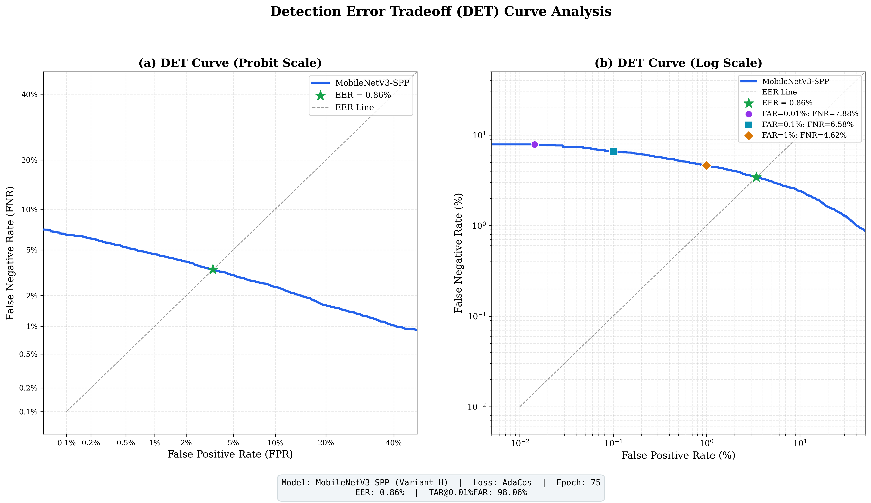
Hình 12. Đường cong Detection Error Tradeoff (DET) của mô hình đề xuất trên giao thức xác thực open-set (20.835 cặp genuine, 20.835 cặp impostor): (a) Thang probit chuẩn theo tiêu chuẩn NIST; (b) Thang log nhấn mạnh vùng FAR thấp
Nhằm phân tích sâu hơn sự đánh đổi giữa các loại sai số trong hệ thống, Hình 12 trình bày đường cong Detection Error Tradeoff (DET) của mô hình đề xuất trên hai thang đo Probit và Logarit. Điểm đánh dấu trên biểu đồ xác nhận mô hình đạt tỷ lệ lỗi cân bằng (EER) ở mức rất thấp là 0.86%. Đặc biệt, trên biểu đồ thang đo Logarit, đường cong thể hiện sự mượt mà và đơn điệu, chứng tỏ hệ thống duy trì được hiệu năng phân loại cao và ổn định ngay cả tại các điểm vận hành có yêu cầu bảo mật khắt khe, điển hình là việc đạt tỷ lệ TAR lên tới 98.06% tại mức FAR bằng 0.01%. Kết quả này một lần nữa khẳng định sự vững chắc của ranh giới quyết định được thiết lập bởi kiến trúc mạng lai ghép đề xuất
V-G. Thảo luận
Bài báo đã trình bày một khung xác thực tĩnh mạch lòng bàn tay tập mở (open-set) hiệu quả, dựa trên kiến trúc MobileNetV3 được tinh chỉnh kết hợp với Mạng chuyển đổi không gian (STN), Cơ chế chú ý tọa độ (CA) và Phân tích kim tự tháp không gian (SPP). Bằng cách tích hợp đồng bộ các kỹ thuật căn chỉnh hình học, trích xuất đặc trưng đa thang đo và tối ưu hóa không gian embedding thông qua hàm mất mát AdaCos, hệ thống đề xuất đã tạo ra các biểu diễn đặc trưng có tính phân biệt cao (discriminative) trong khi vẫn duy trì thiết kế mô hình gọn nhẹ, phù hợp cho triển khai thực tế.
Các đánh giá thực nghiệm toàn diện trên giao thức xác thực nghiêm ngặt đã khẳng định tính ưu việt của phương pháp đề xuất so với các mô hình CNN hạng nhẹ và các phương pháp hiện đại (SOTA) khác. Cụ thể, mô hình đạt được tỷ lệ lỗi cân bằng (Equal Error Rate - EER) thấp và tỷ lệ chấp nhận đúng (True Acceptance Rate - TAR) cao tại nhiều điểm vận hành khác nhau. Những kết quả này minh chứng cho khả năng tổng quát hóa mạnh mẽ của hệ thống đối với các định danh chưa từng xuất hiện trong quá trình huấn luyện, đồng thời xác nhận hiệu quả của việc kết hợp biểu diễn không gian đa thang đo với backbone nhẹ trong bài toán sinh trắc học.
Mặc dù đạt được kết quả khả quan, nghiên cứu hiện tại mới chỉ tập trung vào một điều kiện thu nhận tiêu chuẩn và chưa xem xét sâu các yếu tố biến thiên dài hạn. Trong tương lai, chúng tôi sẽ mở rộng đánh giá khả năng thích ứng của khung đề xuất trên các cảm biến dị thể, điều kiện chiếu sáng đa dạng và khoảng thời gian thu nhận kéo dài. Đồng thời, các hướng nghiên cứu về hợp nhất sinh trắc học đa phương thức và tối ưu hóa bổ sung cho thiết bị biên (edge devices) cũng sẽ được chú trọng nhằm nâng cao tính bền vững và khả năng ứng dụng trong các kịch bản bảo mật quy mô lớn.
Tài liệu tham khảo:
[1] S.-J. Horng, D.-T. Vu, T.-V. Nguyen, W. Zhou, and C.-T. Lin, “Recognizing palm vein in smartphones using RGB images,” IEEE Trans. Ind. Informat., vol. 18, no. 9, pp. 5992–6002, Sep. 2022.
[2] R. S. Kuzu, E. Maiorana, and P. Campisi, “Loss functions for CNN based biometric vein recognition,” in Proc. 28th Eur. Signal Process. Conf. (EUSIPCO), Jan. 2021, pp. 750–754.
[3] W.-F. Ou, L.-M. Po, X.-F. Huang, W.-Y. Yu, and Y.-Z. Zhao, “GSCL: Generative self-supervised contrastive learning for vein-based biometric verification,” IEEE Trans. Biometrics, Behav., Identity Sci., vol. 6, no. 2, pp. 230–244, Apr. 2024.
[4] D. Luo, J. Huang, W. Yang, M. S. Shakeel, and W. Kang, “RSNet: Region-Specific Network for Contactless Palm Vein Authentication,” IEEE Trans. Inf. Forensics Security, vol. 20, pp. 2734–2740, 2025.
[5] S. G. Kim, J. S. Kim, and K. R. Park, “FGFNet: Fourier Gated Feature-Fusion Network with Fractal Dimension Estimation for Robust Palm-Vein Spoof Detection,” Fractal Fract., vol. 9, no. 478, 2025.
[6] A. C. Tran and N. C. Tran, “VeinKAN: A Finger Vein Recognition Model Based on Kolmogorov-Arnold Networks,” Applied Computer Systems, vol. 30, no. 1, pp. 68–74, 2025.
[7] Q. Hou, D. Zhou, and J. Feng, “Coordinate Attention for Efficient Mobile Network Design,” in Proc. IEEE/CVF Conf. Comput. Vis. Pattern Recognit. (CVPR), 2021, pp. 13713–13722.
[8] K. He, X. Zhang, S. Ren, and J. Sun, “Spatial Pyramid Pooling in Deep Convolutional Networks for Visual Recognition,” IEEE Trans. Pattern Anal. Mach. Intell., vol. 37, no. 9, pp. 1904–1916, Sep. 2015.
[9] M. Jaderberg, K. Simonyan, A. Zisserman, and K. Kavukcuoglu, “Spatial Transformer Networks,” in Advances in Neural Information Processing Systems (NeurIPS), 2015, vol. 28.
[10] A. Howard et al., “Searching for MobileNetV3,” in Proc. IEEE/CVF Int. Conf. Comput. Vis. (ICCV), 2019, pp. 1314–1324.
[11] X. Zhang, R. Zhao, Y. Qiao, X. Wang, and H. Li, “AdaCos: Adaptively Scaling Cosine Logits for Effectively Learning Deep Face Representations,” in Proc. IEEE/CVF Conf. Comput. Vis. Pattern Recognit. (CVPR), 2019, pp. 10823–10832.
[12] W. J. Scheirer, A. Rocha, R. Michaels, and T. E. Boult, “Toward open set recognition,” IEEE Trans. Pattern Anal. Mach. Intell., vol. 35, no. 7, pp. 1757–1772, Jul. 2013.
[13] A. Bendale and T. E. Boult, “Towards open world recognition,” in Proc. IEEE Conf. Comput. Vis. Pattern Recognit. (CVPR), 2015, pp. 1893–1902.
[14] J. Deng, J. Guo, N. Xue, and S. Zafeiriou, “ArcFace: Additive angular margin loss for deep face recognition,” in Proc. IEEE/CVF Conf. Comput. Vis. Pattern Recognit. (CVPR), 2019, pp. 4690–4699.
[15] H. Wang, Y. Wang, Z. Zhou, et al., “CosFace: Large margin cosine loss for deep face recognition,” in Proc. IEEE Conf. Comput. Vis. Pattern Recognit. (CVPR), 2018, pp. 5265–5274.
[16] W. Liu, Y. Wen, Z. Yu, and M. Yang, “SphereFace: Deep hypersphere embedding for face recognition,” in Proc. IEEE Conf. Comput. Vis. Pattern Recognit. (CVPR), 2017, pp. 212–220.
[17] ISO/IEC 19795-1:2006, Information technology—Biometric performance testing and reporting—Part 1: Principles and framework, International Organization for Standardization, Geneva, Switzerland, 2006.
[18] A. Kumar and D. Zhang, “Personal recognition using hand shape and texture,” IEEE Trans. Image Process., vol. 15, no. 8, pp. 2454–2461, Aug. 2006.
[19] J. Dai and J. Zhou, “Multifeature-based high-resolution palmprint recognition,” IEEE Trans. Pattern Anal. Mach. Intell., vol. 33, no. 5, pp. 945–957, May 2011.
[20] M. Tan and Q. Le, “EfficientNet: Rethinking model scaling for convolutional neural networks,” in Proc. Int. Conf. Mach. Learn. (ICML), 2019, pp. 6105–6114.

